社保局2018年决算公开
黄石港区社保局2018年决算公开
目 录
第一部分:部门基本情况
一、部门主要职责
二、部门决算单位构成
第二部分: 部门2018年部门决算表
一、收入支出决算总表（表1）
二、收入决算表（表2）
三、支出决算表（表3）
四、财政拨款收入支出决算总表（表4）
五、一般公共预算财政拨款支出决算表（表5）
六、一般公共预算财政拨款基本支出决算表（表6）
七、一般公共预算财政拨款“三公”经费支出决算表（表7）
八、政府性基金预算财政拨款收入支出决算表（8）
第三部分：部门2018年部门决算情况说明
一、预算执行情况分析
二、关于“三公”经费支出说明
三、关于机关运行经费支出说明
四、关于政府采购支出说明
五、关于国有资产占用情况说明
第四部分：名词解释

2018年部门决算
第一部分 部门概况
（一）主要职责
黄石港区社保局的主要工作职能是：1、城区居民养老保险参保登记，保险费收缴，基金划拨，基金管理，个人账户建立与管理，待遇核定与支付，保险关系转移接续，稽核与内控工作，档案管理，统计管理，受理咨询、查询和举报，负责按时上报基金、会计和统计报表；2、黄石港区机关事业单位养老保险参保登记，保险费收缴，基金划拨，基金管理，个人账户建立与管理，待遇核定与支付，保险关系转移接续，稽核与内控工作，档案管理，统计管理，受理咨询、查询和举报，负责按时上报基金、会计和统计报表；3、承担城镇职工养老、医疗、失业、工伤（包括老工伤）、生育等社会保险扩面；4、城镇居民医疗保险管理工作；5、人力资源和社会保障法律法规和政策宣传，社区服务信息平台管理等工作。
（二）单位基本信息(机构设置等)
单位编制人数共计6人，其中行政编0人，事业编6人；年末实有人数1人，行政编0人，事业编1人。

第二部分 部门2018年部门决算表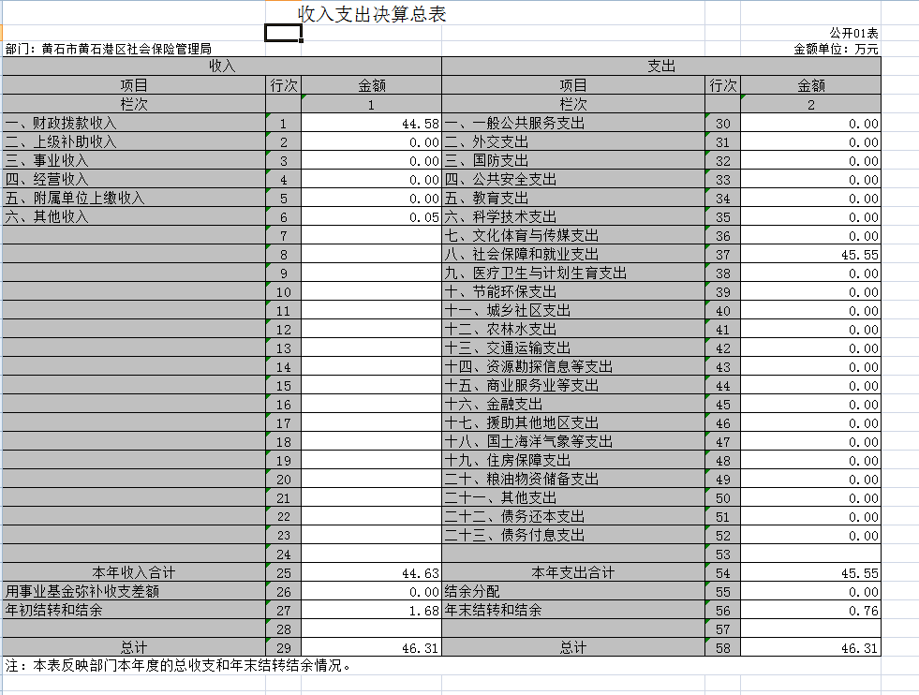
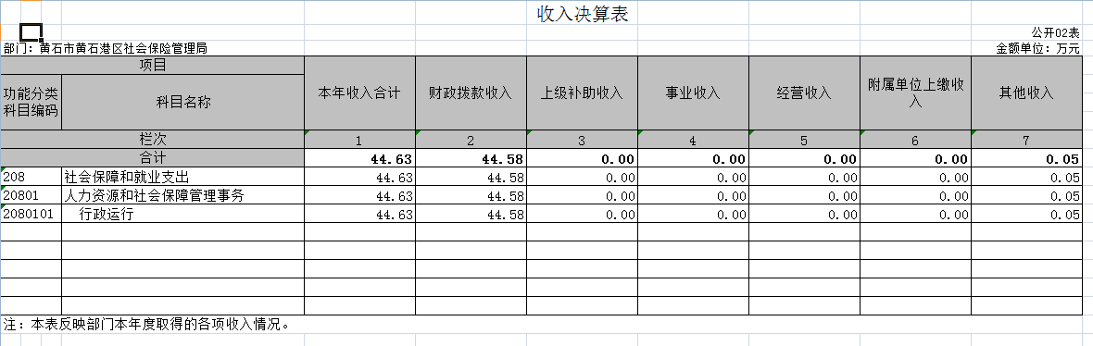

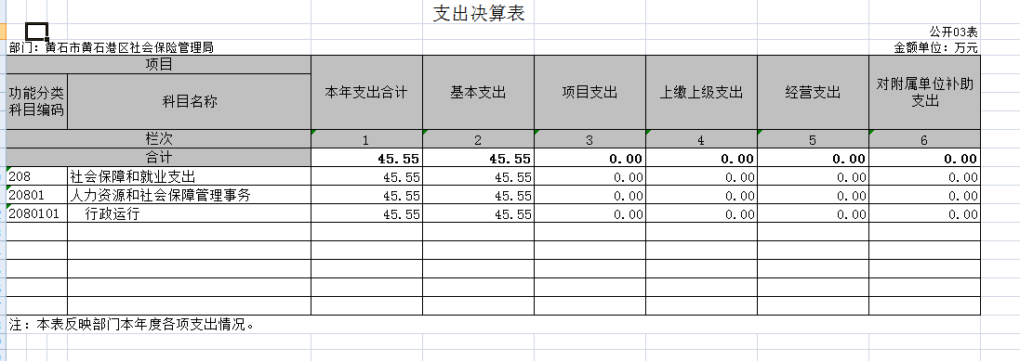

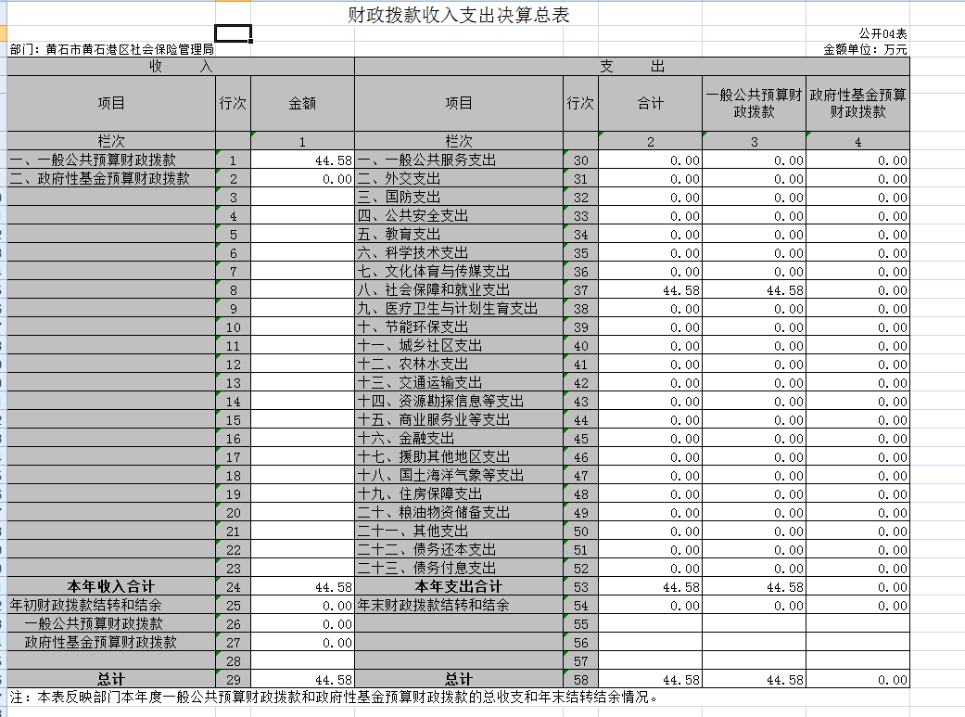
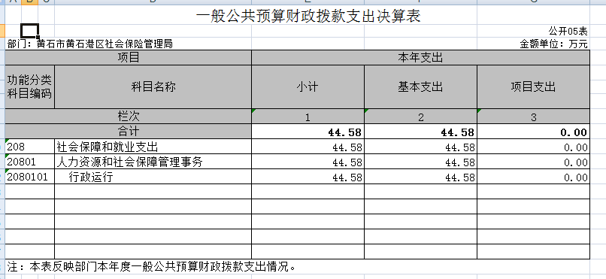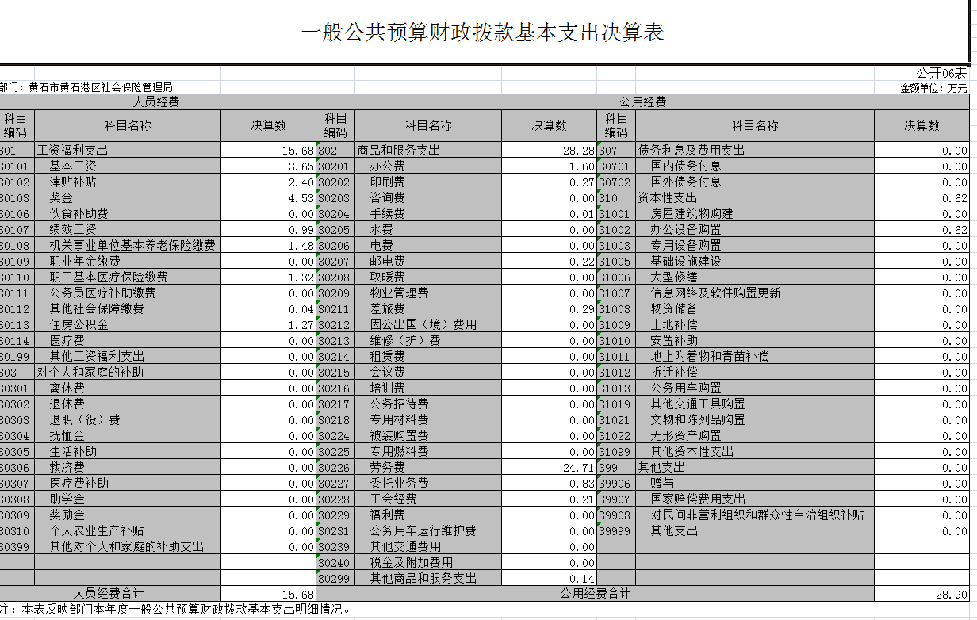

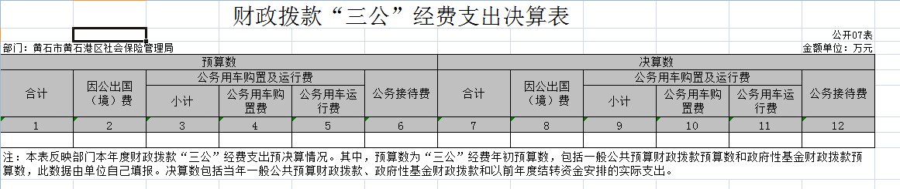

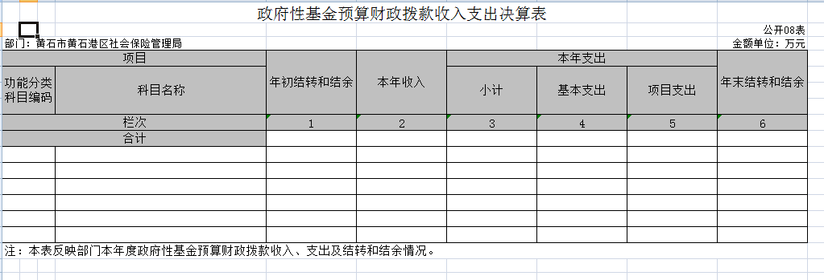
第三部分 2018年部门决算情况说明
(一)预算执行情况分析
2018年财政收入预算数621134元，其中人员经费93080元，公用经费528054元, 2018年财政支出预算数621134元，其中人员经费93080元，公用经费528054元；2017年财政收入预算数307,417.50元，其中人员经费279,459.50元，公用经费27,958.00元, 2017年财政支出预算数307,417.50元，其中人员经费279,459.50元，公用经费27,958.00元；2018年收入预算数安排比上年增加313716.5元， 2018年支出预算数安排比上年增加313716.5元。
1、收入支出与预算对比分析
2018年全年总收入446259.87元,其中财政拨款决算收入445797.81元,其它收入462.06元, 2018年全年决算总支出455467.77元,其中财政拨款决算支出445797.81元,其它资金支出9669.96元,2018年财政预算数621134元，财拔决算比预算多-175336.19元,幅度为-28.22%,原因为缩减开支。
2、收入支出结构分析
2018年全年总收入446259.87元,其中财政拨款决算收入445797.81元,其它收入462.06元, 2018年全年决算总支出455467.77元,其中财政拨款决算支出445797.81元,其它资金支出9669.96元，支出按以下分类说明：
①支出功能分类：决算总支出455467.77;其中社会保障和就业支出455467.77元。
②支出性质分类：决算总支出455467.77，其中人员经费159312.26元，公用经费296155.51元；
③支出经济分类：决算总支出455467.77，其中工资福利支出 159312.26元，商品服务支出289915.51元，对个人和家庭的补助支出 0元，其它资本性支出 6240元。
（二）关于“三公”经费支出说明
2018年“三公”经费决算总支出0元，其中：公务车运行维护费0元，年初预算数0元，决算数比预算数减少0元，减少幅度为0；公务接待费0元，年初预算数0元，决算数比预算数增加0元，增长幅度为0%；因公出国（境）费0元，预算数0元，决算数比预算数增加0元，增长幅度为0%；
2017年“三公”经费决算总支出0元，其中：公务车运行维护费0元，年初预算数0元，决算数比预算数减少0元，减少幅度为0；公务接待费0元，年初预算数0元，决算数比预算数增加0元，增长幅度为0%；因公出国（境）费0元，预算数0元，决算数比预算数增加0元，增长幅度为0%；
（三）关于机关运行经费支出说明
2018年机关运行经费支出0元, 2017年机关运行经费支出0元,同比上年增加0元，同比上年增加0。
（四）关于政府采购支出说明
2018年政府采购总支出21255.94元，其中政府采购货物支出7887.94元，政府采购工程支出0，政府采购服务支出13368元。
（五）关于国有资产占用情况说明
截至2018年12月31日，本单位共有车辆0辆，其中领导干部用车0辆，一般公务用车0辆，一般执法执勤用车0辆，特种专业技术用车0辆，其它用车0辆。
2017年12月31日，本单位共有车辆0辆，其中领导干部用车0辆，一般公务用车0辆，一般执法执勤用车0辆，特种专业技术用车0辆，其它用车0辆。2018年与2017年对比没有增减变化。

第四部分 名词解释
（一）财政拨款（补助）：指省级财政当年拨付的资金。
（二）事业收入：指事业单位开展专业业务活动及其辅助活动取得的收入。
（三）其他收入：指预算单位在“财政拨款补助收入”、“事业收入”、“经营收入”以外取得的收入。
（四）上年结转：指以前年度尚未完成、结转到本年仍按原规定用途继续使用的资金。
（五）基本支出：指为保障机构正常运转、完成日常工作任务而发生的人员支出和公用支出。
（六）项目支出：指为完成特定的行政工作任务或事业发展目标，在基本支出之外发生的各项支出。
（七）“三公”经费：指用财政拨款安排的因公出国（境）费、公务接待费和公务用车购置及运行费。其中，因公出国（境）费，指单位工作人员公务出国（境）的住宿费、旅费、伙食补助费、杂费、培训费等支出；公务接待费，指单位按规定开支的各类公务接待（含外宾接待）支出。公务用车购置及运行费，指单位公务用车购置及租用费、燃料费、维修费、过路过桥费、保险费、安全奖励费用等支出。
（八）行政运行（项）：指机关和实行公务员法管理事业单位用于保障机构正常运转的基本支出。十五、项目支出：指在基本支出之外为完成特定行政任务和事业发展目标所发生的支出。

